كبار السن مالهم وما عليهم

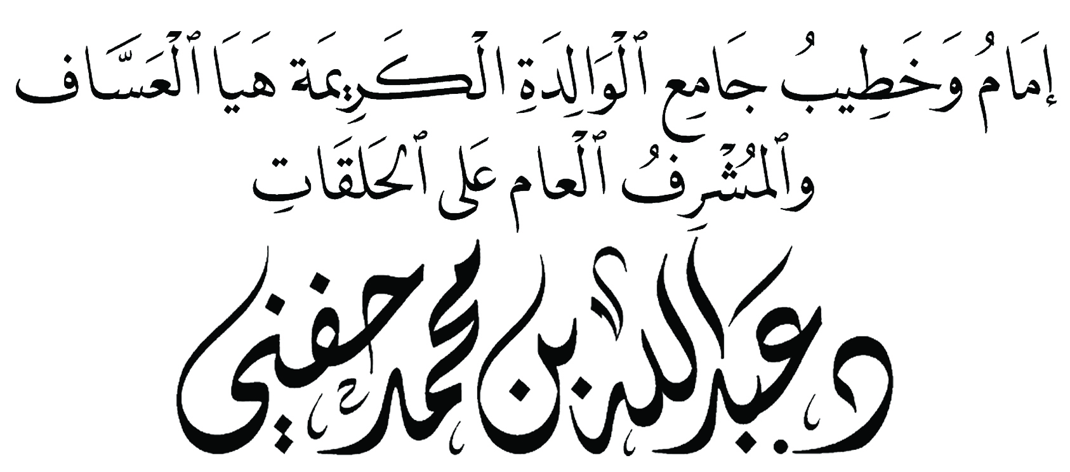

موقع جامع الكريمة هيا العساف : اضغط هنا القناة الرسمية على اليوتيوب : اضغط هنا
الأولى
الحمد لله الذي ما تمّ حمدٌ إلا بحمده.
فما حمدناك ربنا إلا بمحامدك، ولا عرفناك إلا بدلائلك ، ولا أحببناك إلا بتحبُّبِك ، ولا أطعناك إلا بِـمنّتِك ، ولا عصيناك إلا بنعمتك .
فلك الحمد كله ، لا إله إلا أنت .
والصلاة والسلام على رحمة الله المهداة ، ونعمته المسداه : محمد بن عبد الله ، وعلى ذريته وأزواجه ومن اهتدى بهداه ، ما سجدت لله الجباه ، وما تلذذت بتسبيحه الشفاه . أما بعد : فـ ﭽ ﮫ ﮬ ﮭ ﮮ ﮯ ﮰ ﮱ ﯓ ﯔ ﯕ ﯖ ﯗ ﯘ ﯙ ﯚ ﯛ ﯜ ﯝﯞ ﯟ ﯠ ﯡ ﯢ ﭼ الحديد: ٢٨
أتعلمون بماذا توسل زكريا عندما سأل الله الذرية ، دعا الله تعالى بضعفه وكبر سنّه فقال :
ﭽ ﭠ ﭡ ﭢ ﭣ ﭤ ﭥ ﭦ ﭧ ﭼ مريم: ٤ - ٥
الله أكبر .. دعا الله بطلب المحال ﭽ ﮙ ﮚ ﮛ ﮜ ﮝ ﮞ ﮟ ﮠ ﭼ مريم: ٨ ومع هذه الموانع يسأل الله تعالى الذرية والله يستحي من عبده إذا رفع يديه أن يردهما خائبتين .
فكيف بعبدٍ ونبيًّ صالحٍ توسل لربه بضعفه وشيبته ؟ فهو عند الله قريب .
فأجاب الله تعالى دعاء زكريا بعد ما وهن عظمه ، واشتعل الرأس شيبا ، كبار السنّ يرحم الله ضعفهم، ويجيب الله دعاءهم ألم تقرأ قول الله تعالى ﭽ ﮠ ﮡ ﮢ ﮣ ﮤ ﮥﮦ ﮧ ﮨ ﮩ ﮪ ﮫ ﮬ ﮭ ﮮ ﮯ ﮰ ﮱ ﯓﯔ ﯕ ﯖ ﯗ ﯘ ﯙ ﭼ النساء: ٩٨ – ٩٩
كبار السن الذين رسموا للجيل طريق النجاح .
كبار السنّ تالله إنّكم كبارٌ في قلوبنا .
كبارٌ في عظيم فضلكم وإحسانكم ، فأنتم الذين علمتم وبنيتم وقدّمتم ، فإجلالكم وتوقيركم من سنن الأنبياء ، وشيم الأوفياء ، قال تعالى ﭽ ﭱ ﭲ ﭳ ﭴ ﭵ ﭶﭷ ﭸ ﭹ ﭺ ﭻ ﭼ ﭽ ﭾ ﭿ ﮀ ﮁ ﮂ ﮃ ﮄ ﮅ ﮆ ﮇ ﮈ ﮉ ﮊ ﮋ ﭼ القصص: ٢٣ - ٢٤
كبار السن هم في البيوت مصدر السعادة والسرور .
وهم في الأسرة أعمدة الحكمة والنور .
كبار السن شابت رؤوسهم من تجارب الزمان وشريط الذكريات .
كبير السنّ إذا تكلّم سمعت في حديثه التاريخ والعظات، وإذا سكت رأيت على وجهه الأسرار والعبر.
كبار السن إذا كنت عندهم فاسكت ، وإن تكلّموا فانصت فذاك والله من توقيرهم وإجلالهم .
كِبَارُ السِّنّ فَقَدُوا وَالدَيْهِمْ، وَطَائِفَةً مِنْ رُفَقَائِهِمْ، فقُلُوبُهُمْ جَرِيحِةٌ، وهُمُومُهمْ مُبَرِّحَةٌ، وَقَد يُوَارُونَ دَمْعَتَهُمْ ورَاءَ بَسْمَتِهِمْ.
كِبَارُ السِّنِّ يُؤْلِمُهُمْ والله بُعدُكَ عَنْهُمْ، وانشغُالُكَ بهاتِفِكَ فِي حَضْرَتِهِمْ.
كِبَارُ السِّنّ غَادَرَ بِهِمُ قِطَارُ الحَيَاةِ عَنْ مَحَطَّةِ اللَّذَّةِ، إلَى صَالَةِ انْتِظَارِ الرَّحِيلِ، فَهُمْ يَنْتَظِرُونَ الدَّاعِيَ لِيُلَبُّوهُ.
فكُنْ رَبِيعَ خَريفِهِم، وَكُن عَصا طَاعَتِهِم.
يا أيها الجيل، ارحموا كبار السنّ، ارحموا ضعفهم، وقروا شيبتهم، ومنزلتهم، يقول : «إِنَّ مِنْ إِجْلَالِ اللَّهِ إِكْرَامَ ذِي الشَّيْبَةِ الْمُسْلِمِ» رواه أبو داود وحسنه الألباني في صحيح الترغيب والترهيب (98 ) .
يا أيها الجيل أحسنوا إلى كبار السن، الذين ضاعت حقوقهم اليوم، يا أيها الجيل يقول نبيكم : «مَا أَكْرَمَ شَابٌّ شَيْخًا لِسِنِّهِ إِلَّا قَيَّضَ اللَّهُ لَهُ مَنْ يُكْرِمُهُ عِنْدَ سِنِّهِ» رواه الترمذي وحسنه السيوطي في الجامع الصغير (7812 ) .
بالله عليك تعال معي إلى هذا الموقف العظيم في إجلال الشيخ الكبير، في فتح مكة، وفي ذاك اليوم المشهود وفي أرض الحرم، ذهب أبو بكر الصديق > وجاء بأبيه أبي قحافه بعد ما كبر سنّه ، ورقّ عظمه، وشاب شعره ، وهو على الكفر والظلال .
فجاء أبو بكرٍ> يقود أبيه إلى رسول الله ليشهد بشهادة التوحيد بين يدي رسول الله ، فلمّا رآه رسول الله ورأى شيبته، وكبر سنّه .
أتدرون ماذا قال لرجلٍ قضى حياته في الكفر والظلال البعيد ؟
التفت إلى أبي بكر > ثم قال : «هَلَّا تَرَكْتَ الشَّيْخَ فِي بَيْتِهِ حَتَّى أَكُونَ أَنَا آتِيهِ فِيهِ»
حَدِيثٌ صَحِيحٌ عَلَى شَرْطِ مُسْلِمٍ وَلَمْ يُخَرِّجَاهُ . المستدرك على الصحيحين للحاكم (3/ 48)
الله أكبر ،، بالله ضع عنواناً لهذا المشهد .
طف بخيالك في هذا الأدب والاحترام لهذا الشيخ الكبير.
ضع عنواناً لهذا الإجلال والتعظيم للشيخ الكبير .
رسول الله ، خليل رب العالمين وسيد الثقلين .
وأبو قحافة شيخٌ ، كبيرٌ ، مشركٌ ، مسنٌّ .
ورسول الله يقول : «هَلَّا تَرَكْتَ الشَّيْخَ فِي بَيْتِهِ حَتَّى أَكُونَ أَنَا آتِيهِ فِيهِ»
الله أكبر .. هكذا يعظم كبار السن في ديننا ، وهكذا كان نبينا يتعامل مع كبار السن ، بل يغضب ويشتدّ غضبه على أحدِ أصحابه عندما صلّى بالنّاس وشقّ عليهم فقال : «يَا أَيُّهَا النَّاسُ إِنَّ مِنْكُمْ مُنَفِّرِينَ، فَأَيُّكُمْ أَمَّ النَّاسَ، فَلْيُوجِزْ فَإِنَّ مِنْ وَرَائِهِ الْكَبِيرَ، وَالضَّعِيفَ وَذَا الْحَاجَةِ» متفق عليه .
بالله عليك ابحث عن قانونٍ في العالم كله يغرس هذه الأخلاق والآداب في نفوس أتباعه .
يَقُولُ أَنَسُ بْنُ مَالِكٍ > جَاءَ شَيْخٌ كبيرٌ يُرِيدُ النَّبِيَّ فَأَبْطَأَ القَوْمُ عَنْهُ أَنْ يُوَسِّعُوا لَهُ، فَقَالَ النَّبِيُّ : «لَيْسَ مِنَّا مَنْ لَمْ يَرْحَمْ صَغِيرَنَا وَيُوَقِّرْ كَبِيرَنَا»
رواه الترمذي وصححه الألباني في السلسلة الصحيحة (2196) .
ولك أن تتخيل هذا التعظيم والإجلال لكبار السنِّ عامّةً فيا ترى كيف يكون الإجلال والتعظيم لكبار السنِّ إذا كان في شأن الوالدين ؟
هنا يقف اللسان والبيان عن وصف عظم حقهما ، ويجيب القرآن عن هذا الحقِّ العظيم فيقول :
ﭽ ﮠ ﮡ ﮢ ﮣ ﮤ ﮥ ﮦ ﮧ ﮨ ﮩ ﮪ ﮫ ﮬ ﮭ ﮮ ﮯ ﮰ ﮱ ﯓ ﯔ ﯕ ﯖ ﯗ ﯘ ﯙ ﯚ ﯛ ﯜ ﯝ ﯞ ﯟ ﭼ الإسراء: ٢٣ - ٢٤
ومن قرارات مجلس الوزراء الطيبة بقيادة مليكنا العادل الحازم الراحم ( مَشْروعُ نِظَامِ كَبِيْرِ السِّنِّ ورِعَايتِهِ ) وَمِنْ قَرَارَاتِ ذلكَ المَشْرُوعِ المُبَارَكِ: أَنَّهُ لا يَجُوزُ لدُوْرِ الرِّعَاَيةِ الاجْتِمَاعِيَّةِ إِيْوَاءُ كَبِيْرِ السِّنِّ فِيها إلا بَعْدَ مُوَافَقَتِهِ، أوْ بَعْدَ صُدُوْرِ حُكْمٍ قَضَائِيٍ بِذَلِكَ.
أقول قولي هذا وأستغفر الله العظيم ..
الثانية
بشارةٌ نبويةٌ لكبار السنّ يقول النبي : «مَنْ شَابَ شَيْبَةً فِي الإِسْلَامِ كَانَتْ لَهُ نُورًا يَوْمَ القِيَامَةِ» رواه الترمذي .
ويقول : «الشَّيْبُ نُورُ الْمُؤْمِنِ لَا يَشِيبُ رَجُلٌ شَيْبَةً فِي الْإِسْلَامِ إِلَّا كَانَتْ لَهُ بِكُلِّ شَيْبَةٍ حَسَنَةٌ وَرُفِعَ بِهَا دَرَجَةً» رواه البيهقي من حديث عبدالله بن عمرو وصححه الألباني في الصحيحة (1242) .
إِنَّ المشِيبَ رِداءُ الحِلمِ والأَدبِ
كما الشبابُ رداءُ اللَّهوِ واللعبِ
والشيب نذير ﭽ ﯧ ﯨ ﯩ ﯪ ﯫ ﯬ ﯭ ﯮ ﯯﯰ ﭼ فاطر: ٣٧
فشمروا يا كبار السنّ عن ساعد الجدّ ، وأحسنوا الوفادة على الله، وأشغلوا أوقاتكم بالعمل الصالح ، والمسارعة في الخيرات ، فنبي الله يقول: «أَعْذَرَ اللَّهُ إِلَى امْرِئٍ أَخَّرَ أَجَلَهُ، حَتَّى بَلَّغَهُ سِتِّينَ سَنَةً»
رواه البخاري .
يقول ابن حجر ~ : وَفِي الْحَدِيثِ إِشَارَةٌ إِلَى أَنَّ اسْتِكْمَالَ السِّتِّينَ مَظِنَّةٌ لِانْقِضَاءِ الْأَجَلِ .
فتح الباري شرح صحيح البخاري (11/240)
انتهت الخطبة

